Energie mécanique d’un système matériel :
Introduction : Nous avons appris à exprimer le travail d’une force. Par son travail une force communique à un solide de l’énergie mécanique. Cette énergie est de 2 ordres. Elle peut être cinétique (énergie due à la vitesse), ou elle peut être potentielle (énergie susceptible d’être libérée). Nous verrons ces deux types d’énergie et le transfert de l’une à l’autre.
- L’énergie cinétique de translation :
  - Définition :
Elle s’exprime par la relation suivante : ; dans laquelle m est la masse du solide et s’exprime en kg ; V_{G} est la vitesse du centre d’inertie du solide et s’exprime en m.s⁻¹ ; E_{C} s’exprime alors en Joule (J).
  - Variation de l’énergie cinétique :
Elle s’exprime à l’aide du théorème de l’énergie cinétique dont le contenu est le suivant.
Théorème : au cours d’un mouvement, la variation de l’énergie cinétique de translation d’un solide entre 2 dates données est égale à la somme des travaux des forces extérieures qui s’exercent sur le solide entre ces deux dates.
  - Application :
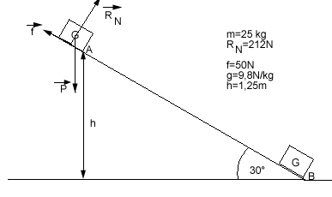
Le solide glisse sur le plan incliné à partir du point A, sans vitesse initiale. Quelle vitesse atteindra-t-il au point B ?

2) L’énergie potentielle de pesanteur:
a) Définition: Une énergie potentielle est une énergie qu'un système matériel garde en réserve, c'est une énergie qui pourra être libérée.
Regardons le schéma représenté ci-dessous.
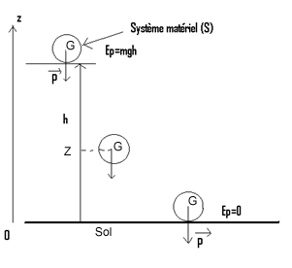
b)Travail du poids et énergie potentielle:
Si l'on considère maintenant l'objet (S) en train de tomber. En la position Z, Il a acquis de la vitesse, donc de l'énergie cinétique.
Entre le point de départ et Z : . Le poids par son travail transfert de l'énergie potentielle de pesanteur en énergie cinétique. On peut comparer les énergies cinétiques et potentielles de pesanteur à 2 réservoirs. Quand l’un se vide l’autre se remplit. On peut vérifier qu’au cours de la chute de l’objet : .
Dans le référentiel terrestre l'objet posé en hauteur peut libérer une énergie égale au travail de son poids, Soit Ep(énergie potentielle de pesanteur)=mgh.
L'objet posé sur le sol ne pourra en aucun cas libérer de l'énergie par le travail de son poids. Son énergie potentielle de pesanteur est nulle. Pour définir une énergie potentielle de pesanteur, il est nécessaire de choisir une origine, c'est-à-dire une valeur nulle de l’énergie potentielle. On choisit le plus souvent cette origine au niveau du sol.
Exercices : 14 et 15 p125
3)Energie mécanique d'un système matériel:
elle est égale à la somme de son énergie potentielle et de son énergie cinétique.
Lorsque dans le référentiel terrestre la seule force qui travaille est le poids, cette énergie se conserve.
Elle reste constante au cours du mouvement.
a) Exemple:
Revenons sur l'exemple représenté sur le schéma:
L'objet tombe sans vitesse initiale d'une hauteur de 2,50m. Quelle sera sa vitesse lorsqu'il sera à z=0,50m ? du sol. Les frottements sont négligeables.
Un skieur dont la masse avec équipement est de 85 kg, descend une piste dont la longueur est de 2 km et la dénivelée est h=400m.
Il arrive au bas de la piste avec une vitesse linéaire équivalente à
V=60 km/h.
En considérant que le skieur a un bon niveau technique ; qu’il descend en suivant la trajectoire de plus grande pente tout en se freinant et que sa vitesse initiale en haut de la piste est nulle.
1) Calculez la vitesse V’ qu’il atteindrait s’il descendait tout droit en l’absence de tout frottement.
- Calculez l’énergie cinétique Ec acquise par le skieur en bas de la piste.
- Calculez la valeur moyenne f de la force de frottement agissant sur le skieur au cours de la descente.
Prendre g= 9,81 N/kg

b) Exemple avec force de frottement :
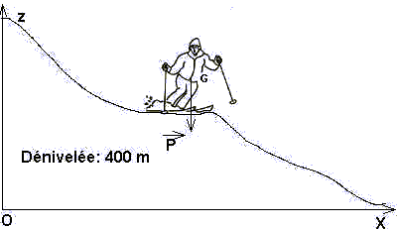

- En l’absence de tout frottement, la seule force qui travaille est le poids.
En appliquant le théorème de l’énergie cinétique on obtient :
- En bas de la piste son Ec est :
- Cette fois-ci on va tenir compte de le force de frottement en disant que par son action l’énergie mécanique du skieur ne se conserve pas. Calculons la valeur de cette perte d’énergie mécanique. Pour cela on conviendra de prendre l’origine de l’énergie potentielle de pesanteur au bas de la piste.
Nous constatons que cette variation d’énergie mécanique est négative, ce qui correspond au travail résistant effectué par la force de frottement. Pour trouver la valeur moyenne de cette force de frottement, il suffit d’exprimer son travail effectué tout le long de la piste et de dire qu’il est égal à l’énergie mécanique consommée au cours de la descente.

